รายงานการส่งมอบงาน งวดที่ 1
งานจ้างเหมาพัฒนาเว็บแอปพลิเคชันเชิงโต้ตอบ (Interactive Web Application)
พร้อมเกมประกอบสื่อการเรียนรู้เท่าทันสื่อ สำหรับผู้สูงอายุ

1. เงื่อนไขการส่งมอบงานงวดที่ 1
ผู้รับจ้างต้องส่งมอบงานงวดที่ 1 ประกอบด้วย prototype สำหรับการทดสอบก่อนใช้จริง ของการออกแบบระบบ และพัฒนาเว็บแอปพลิเคชันเวอร์ชันทดสอบ ส่งมอบระบบที่พัฒนาเกมครบทั้ง 3 หัวข้อ และมีระบบจัดเก็บข้อมูล ที่ผ่านการทดสอบการใช้งานจริงแล้ว
ผู้ให้บริการได้ดำเนินงานครบตามเงื่อนไขทั้ง 4 ส่วน และขอส่งมอบงานดังนี้
ส่วน | เงื่อนไขตาม TOR | สิ่งที่ส่งมอบ | หลักฐาน
1 | Prototype สำหรับการทดสอบก่อนใช้จริงของการออกแบบระบบ | เอกสารออกแบบระบบ 6 ฉบับ เอกสารออกแบบเกม และ prototype ที่ผ่านการทดลองกับผู้สูงอายุ | เอกสารแนบ 2, ข้อ 2
2 | เว็บแอปพลิเคชันเวอร์ชันทดสอบ | เว็บแอปพลิเคชันที่เปิดใช้งานผ่านลิงก์ | ลิงก์ระบบ, ข้อ 3
3 | ระบบที่พัฒนาเกมครบทั้ง 3 หัวข้อ | เกมในลำดับการเรียน 3 เกม ครอบคลุม Social Media Literacy, Scammer Literacy และ AI Literacy | ข้อ 4
4 | ระบบจัดเก็บข้อมูลที่ผ่านการทดสอบการใช้งานจริง | ระบบบันทึกข้อมูลผู้ใช้และผลกิจกรรม ใช้งานจริงแล้วใน 3 จังหวัด | ข้อ 5–6, เอกสารแนบ 4–5

2. Prototype สำหรับการทดสอบก่อนใช้จริงของการออกแบบระบบ
ผู้ให้บริการนำ prototype ไปทดลองกับผู้สูงอายุและผู้ดูแล 14 คน ที่จังหวัดเชียงใหม่ เมื่อวันที่ 7 สิงหาคม 2569 แล้วปรับปรุงระบบตามข้อสังเกตก่อนนำไปใช้ในการอบรมจริง ได้แก่
- ตรึงขนาดตัวอักษรไม่ให้ถูกขยายจากการตั้งค่าโทรศัพท์จนหน้าจอเสียรูป
- ให้คลิปเล่นพร้อมเสียงทันที โดยไม่ต้องกดปุ่มเปิดเสียง
- เพิ่มปุ่มข้ามวิดีโอเมื่อคลิปโหลดช้า
- เปลี่ยนการระบุพื้นที่จาก GPS เป็นให้ผู้ใช้เลือกจังหวัด/อำเภอ/ตำบลเอง เนื่องจากพิกัดคลาดเคลื่อน

3. เว็บแอปพลิเคชันเวอร์ชันทดสอบ
- เปิดใช้งานผ่านลิงก์เดียวที่แชร์ทาง LINE ได้ทันที ไม่ต้องสมัครสมาชิก ไม่ต้องล็อกอิน และไม่ต้องติดตั้งแอป
- ออกแบบสำหรับโทรศัพท์มือถือเป็นหลัก ตัวอักษรใหญ่ ปุ่มกดง่าย เส้นทางเดียวไม่มีเมนูซับซ้อน
- ลำดับการใช้งาน: หน้าแรก → ขอความยินยอมและเลือกช่วงอายุ/พื้นที่ → ดูคลิป → เล่นเกม → บทถัดไป → เกมปิดท้าย

4. ระบบที่พัฒนาเกมครบทั้ง 3 หัวข้อ
บทที่ | หัวข้อ | เกม | สาระที่ผู้เรียนฝึก
1 | Social Media Literacy | จริงหรือมั่ว? | สังเกตข่าวปลอมและโพสต์ลวงโลก
2 | Scammer Literacy | จำลองแชท LINE | รับมือมิจฉาชีพในแชทจำลอง
3 | AI Literacy | AI หรือคน? | แยกภาพที่สร้างจาก AI กับภาพจริง
ปิดท้าย | เกมผ่อนคลาย | ต่อไอติม | เกมเพื่อความสนุกท้ายหลักสูตร

- ทุกบทเรียนให้ผู้เรียนดูคลิปก่อน แล้วจึงเล่นเกมของหัวข้อนั้น
- ทุกเกมไม่มีการแพ้ เมื่อตอบผิดจะแสดงเฉลยพร้อมเหตุผล
- รวมทั้งหมด 3 เกมในลำดับการเรียนและ 1 เกมเล่นผ่อนคลาย โดยจะขยายผลให้เป็น 6 เกมในลำดับการเรียนและ 3 เกมเล่นผ่อนคลายในงวดถัดไป

5. ระบบจัดเก็บข้อมูล
ข้อมูลที่ TOR กำหนด | การจัดเก็บ
อายุผู้เล่น | ช่วงอายุ (ไม่เก็บวันเกิด)
ตำแหน่งที่เปิดเล่นแอปพลิเคชัน | จังหวัด/อำเภอ/ตำบล ที่ผู้ใช้เลือกหลังให้ความยินยอม
ผลการทำกิจกรรม/เกมรายหัวข้อ | ความคืบหน้ารายบท ผลเกม คะแนน และคำตอบรายข้อ
การใช้งาน | การเข้าหน้าจอ การดูคลิป และการกดปุ่มสำคัญ

ระบบไม่เก็บชื่อจริง เบอร์โทรศัพท์ เลขประจำตัว หรือหมายเลข IP ผู้ใช้แต่ละคน โดยข้อมูลจะระบุด้วยรหัส session แบบไม่ระบุตัวตน และส่งออกข้อมูลเป็นไฟล์ CSV เพื่อใช้วิเคราะห์และเชื่อมโยงกับแบบประเมินก่อน–หลังการอบรมได้

6. ผลการทดสอบการใช้งานจริง
ระบบและเกมผ่านการใช้งานจริงในกิจกรรมอบรมผู้สูงอายุแบบกลุ่มในพื้นที่จังหวัดนำร่อง ข้อมูลในหัวข้อนี้นับเฉพาะผู้เข้าร่วมกิจกรรมอบรม ไม่รวมการเข้าใช้งานรายบุคคลนอกกิจกรรมและการทดสอบของทีมพัฒนา

6.1 เกณฑ์การนับข้อมูลกิจกรรมอบรม
ภายในกิจกรรมที่ผ่านเกณฑ์ นับเฉพาะผู้ที่ให้ความยินยอมและอยู่ในจังหวัดที่จัดกิจกรรม หากพบ session ที่มีอุปกรณ์ ช่วงอายุ และตำบลตรงกันทุกประการ ถือว่าเป็นผู้ใช้คนเดิมเข้าซ้ำและนับเพียงครั้งเดียว

6.2 กิจกรรมอบรมที่ใช้ระบบ
พื้นที่ | ผู้เข้าร่วม (คน) | อายุ 50 ปีขึ้นไป (คน) | ช่วงอายุอื่นๆ (คน)
เชียงใหม่ | 93 | 73 | 20
แพร่ | 83 | 71 | 12
น่าน | 69 | 50 | 19
รวมทั้งหมด 3 จังหวัด | 245 | 194 | 51

6.3 สรุปผลการจัดเก็บข้อมูลจากกิจกรรมอบรม
ตัวชี้วัด | ผล
ผู้เข้าร่วมอายุ 50 ปีขึ้นไป | 194 จาก 245 คน (ร้อยละ 79.18)  - 50–59 ปี 99 คน  - 60–69 ปี 58 คน  - 70–79 ปี 34 คน  - 80 ปีขึ้นไป 3 คน
การเปิดใช้งานผ่านเบราว์เซอร์ในแอป LINE | 130 จาก 204 session ในช่วงกิจกรรม

ผู้ทดสอบระบบบนโทรศัพท์จริงมากกว่า 15 รุ่น ทั้ง Android ราคาประหยัดและ iPhone รุ่นเก่า และมีชุดทดสอบอัตโนมัติสำหรับเส้นทางผู้ใช้ตั้งแต่หน้าแรกจนจบหลักสูตร

7. ภาคผนวก
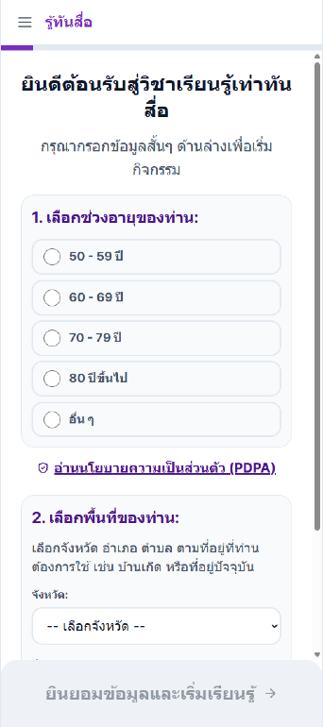
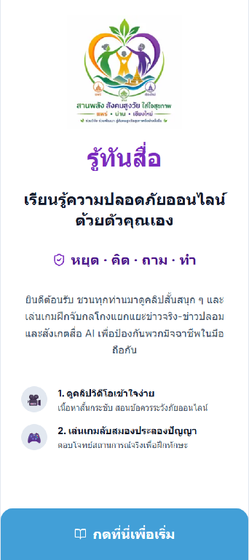

ภาพตัวอย่างหน้าปกและหน้าตอบคำถาม
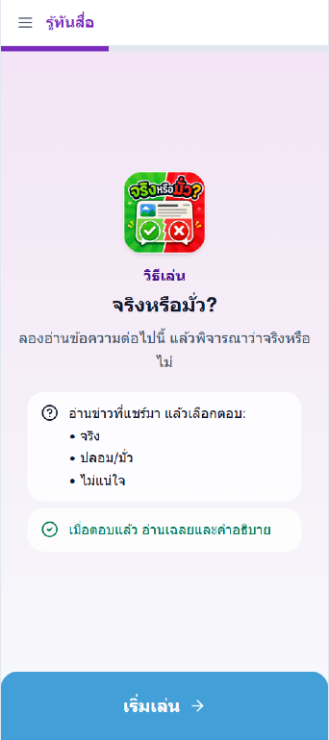
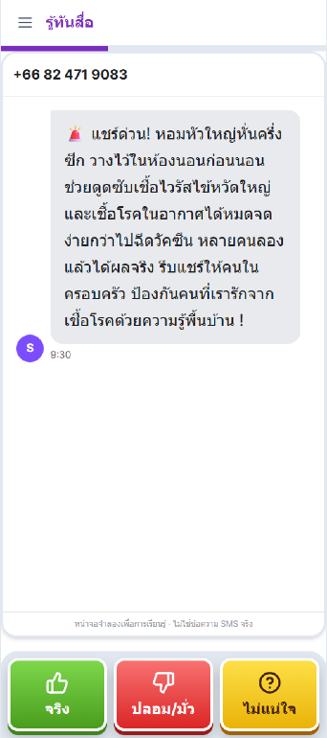
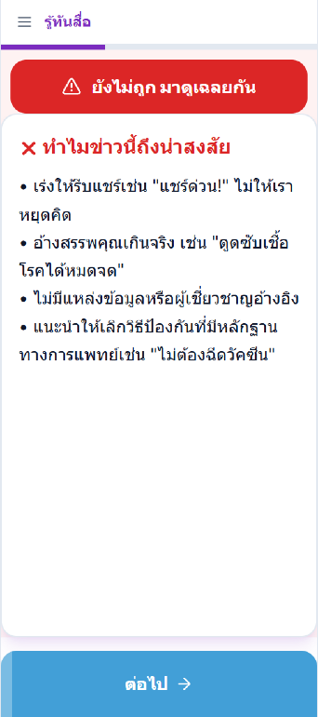
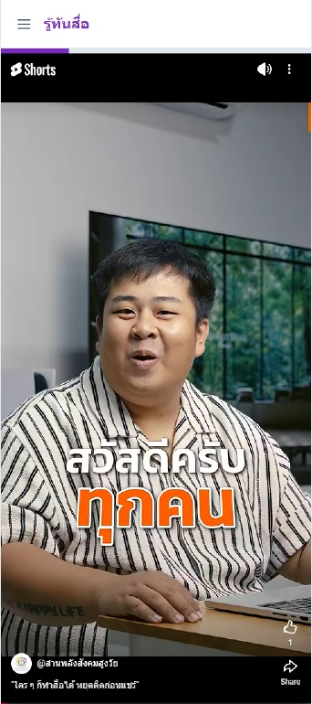
ภาพตัวอย่างเกม Social Media Literacy / จริงหรือมั่ว


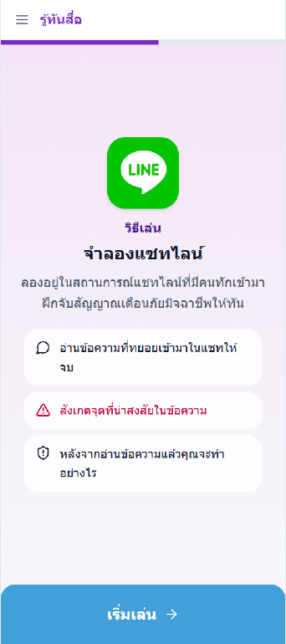
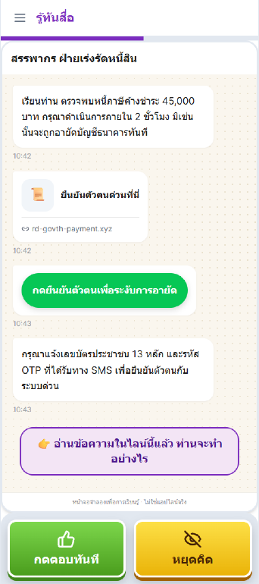
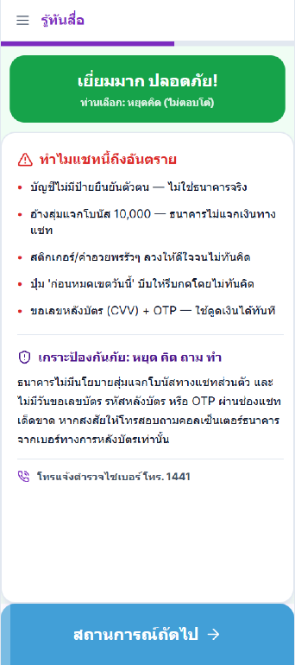
ภาพตัวอย่างเกม Scammer Literacy / จำลองแชทไลน์
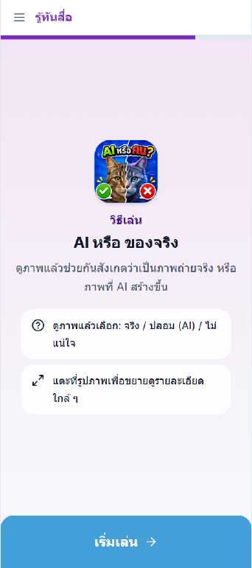
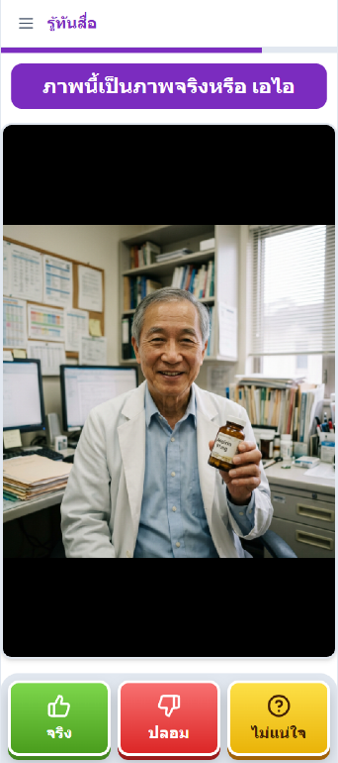
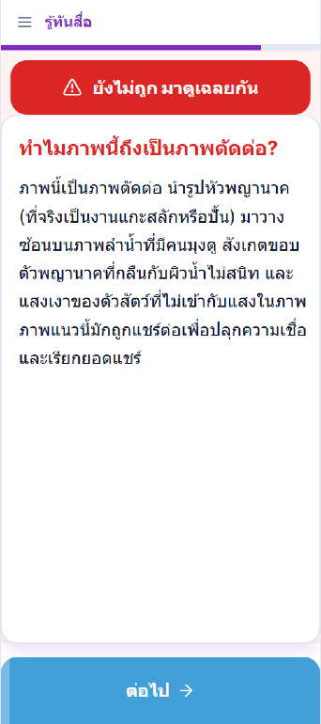

ภาพตัวอย่างเกม AI Literacy / AI หรือ ของจริง


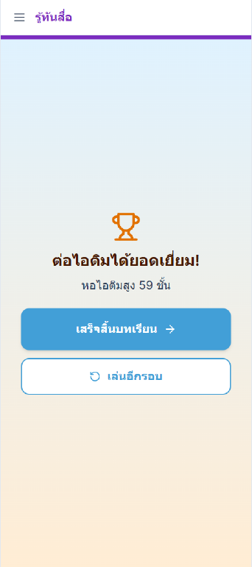
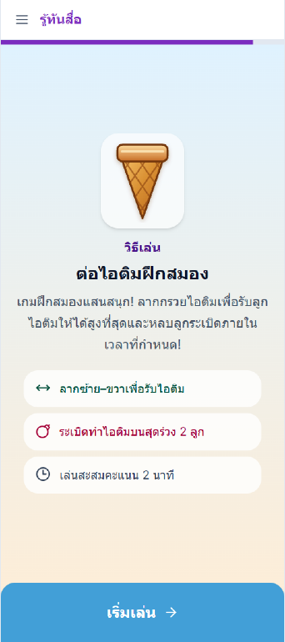

ภาพตัวอย่างเกมผ่อนคลาย ต่อไอติมฝึกสมอง
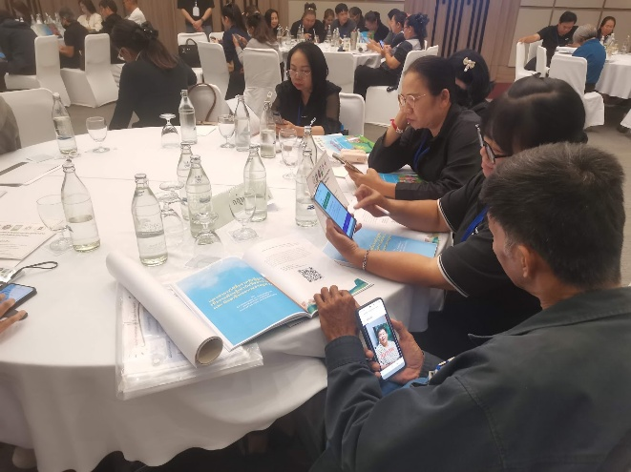
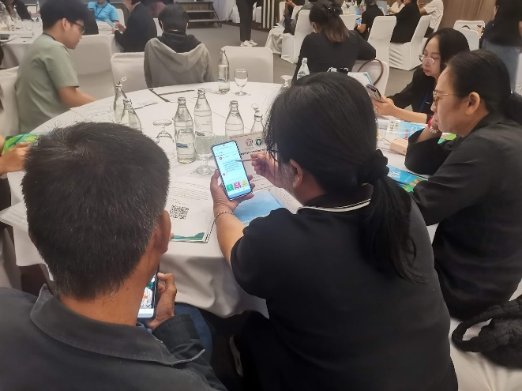
ภาพบรรยากาศระหว่างผู้ทดสอบใช้งานแอปพลิเคชันผ่านโทรศัพท์มือถือ

8. เอกสารแนบ
ลิงก์เว็บแอปพลิเคชัน https://ageconnect.camt.cmu.ac.th/

